รายงานการปฏิบัติราชการงานป้องกันปราบปราม

1. การปล่อยแถวและควบคุมสายตรวจ

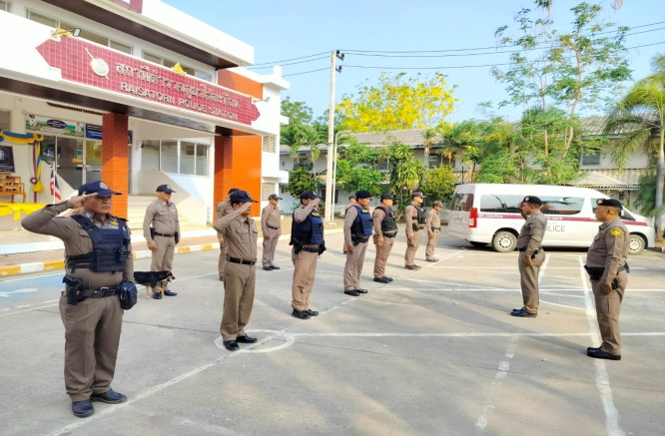 | 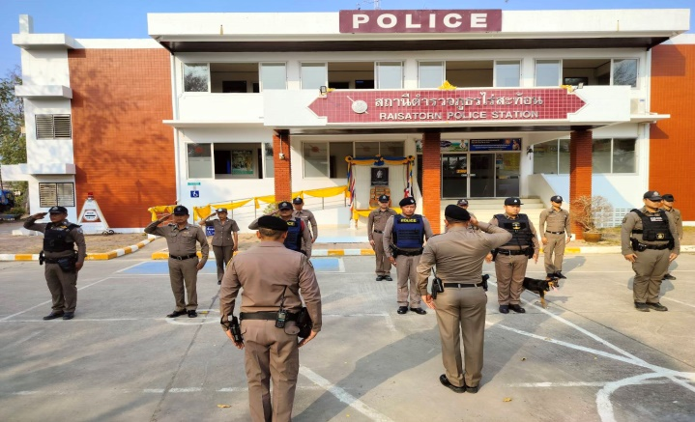

วันที่ 1 - 31 ตุลาคม 2567 เวลา 08.00 น. พ.ต.ท.ชัยวัฒน์ วัฒนไพโรจน์ สวป.สภ.ไร่สะท้อน เรียกรวมแถวหน้าเสาธง เพื่อเคารพธงชาติ สวดมนต์ไหว้พระ กล่าวอุดมคติตำรวจ และชี้แจงข้อราชการต่างๆ ดังนี้
- กำชับการปฏิบัติหน้าที่ให้มีความพร้อมอยู่เสมอ
- ตรวจความพร้อมก่อนออกปฏิบัติหน้าที่ เครื่องแต่งกาย อาวุธอุปกรณ์ประจำกาย และยานพาหนะ
- ออกตรวจจุดเสี่ยงจุดล่อแหลมในพื้นที่รับผิดชอบและบันทึกลงระบบ Police 4.0
- ออกตรวจเยี่ยมประชาชน ตามโครงการ Stop Walk and talk
- ปฏิบัติตามแนวทาง การยกระดับการบริการประชาชนของสถานีตำรวจ
- กำชับการปฎิบัติหน้าที่ ตามหลักยุทธวิธี ไม่ประมาท
- ฝึกทบทวนยุทธวิธีตำรวจ
ผู้รับผิดชอบกิจกรรม : พ.ต.ท.ชัยวัฒน์ วัฒนไพโรจน์ สวป.สภ.ไร่สะท้อน

2. การออกตรวจตามแผนการตรวจ
การแบ่งเขตตรวจ
1. สายตรวจรถยนต์ 1 เขตตรวจ รับผิดชอบพื้นที่ 4 ตำบล
2. สายตรวจรถจักรยานยนต์ 1 เขตตรวจ 13 จุดตรวจ(ตู้แดง) รับผิดชอบในพื้นที่สภ.ไร่สะท้อน
การออกตรวจตรวจให้ครบวงรอบตามที่กำหนด และเปลี่ยนผลัดการตรวจทุก 15 วัน

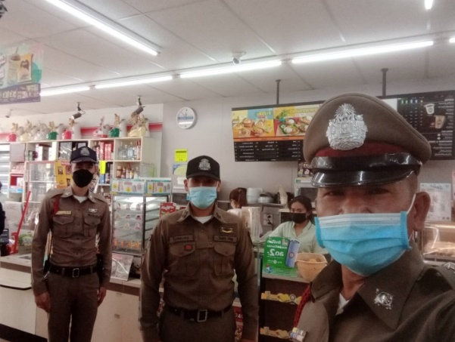
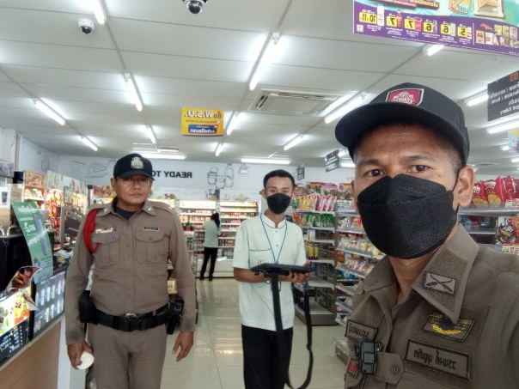

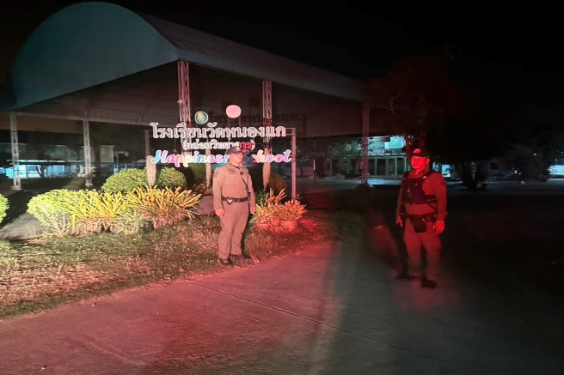 | 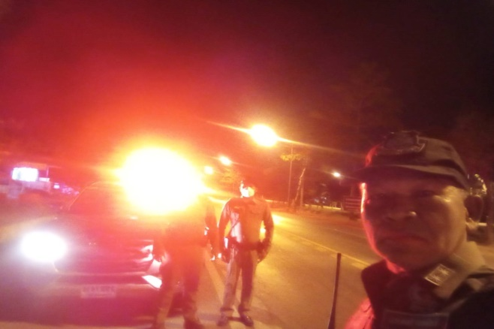

3. ศูนย์รับแจ้งเหตุ 191

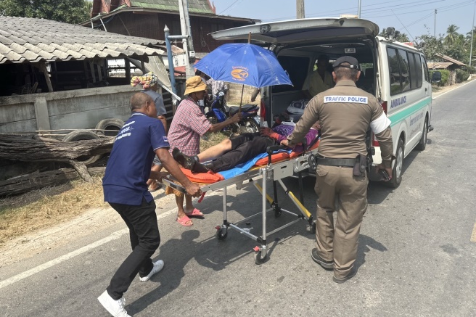 | 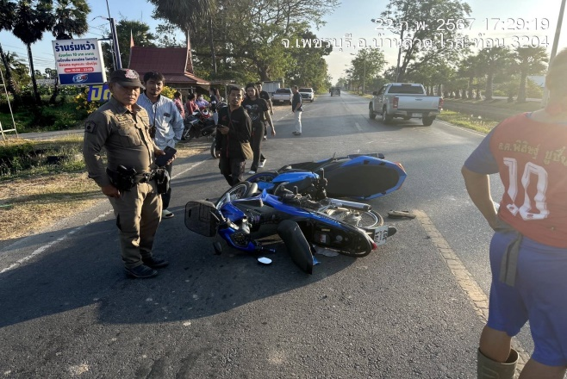

วันที่ 24 ตุลาคม 2567 เวลา 10.20 น. ได้รับแจ้งจาก “ศูนย์ 191 เพชรบุรี” เหตุขอความช่วยเหลือ รถยนต์สตาร์ทไม่ติด
ร.ต.ท.กิตติพล กันพร้อม รอง สว.(ป.) สภ.ไร่สะท้อน/ร้อยเวร 20 พร้อมสายตรวจ ได้ไปถึงที่เกิดเหตุ พบสาเหตุมาจากแบตเตอรีรถยนต์หมด ทำการพ่วงแบตเตอรีเพื่อแก้ไขเบื้องต้น จนสามารถเดินทางไปต่อได้

4. การฝึกประจำสัปดาห์
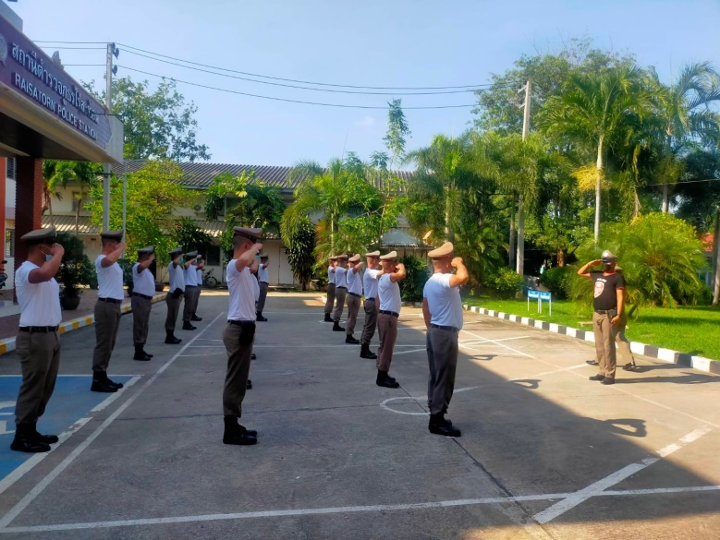
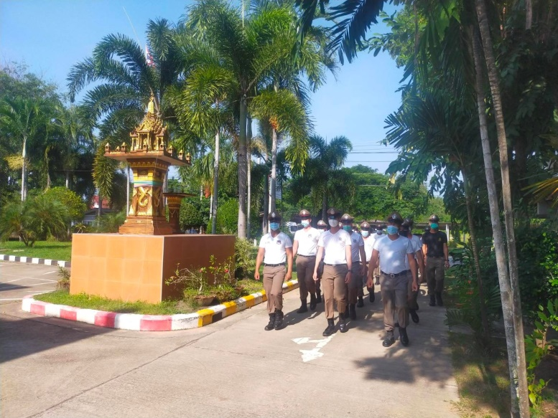

จัดทำคำสั่งแต่งตั้งครูฝึก และมอบหมายผู้ทำการฝึก ทำการฝึกตามตาราง การฝึก ท้ายคำสั่ง สภ.ไร่สะท้อน ที่ 242/2567 ลงวันที่ 25 ตุลาคม 2567 อย่างน้อยสัปดาห์ละ 1 ครั้ง ตามตาราง

ครั้งที่ | วัน เดือน ปี | สถานที่ฝึก | ครูฝึก | ผู้รับการฝึก | ท่าฝึก
4 | 25 ต.ค.66  15.00 | สภ.ไร่สะท้อน | พ.ต.ท.ชัยวัฒน์ วัฒนไพโรจน์  สวป.สภ.ไร่สะท้อน | 25 | บุคคลท่าอาวุธ

5. การเตรียมการรักษาความปลอดภัยบุคคล และกองร้อยควบคุมฝูงชน

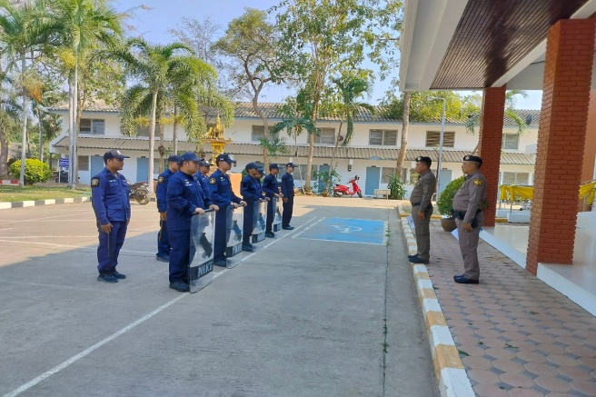 | 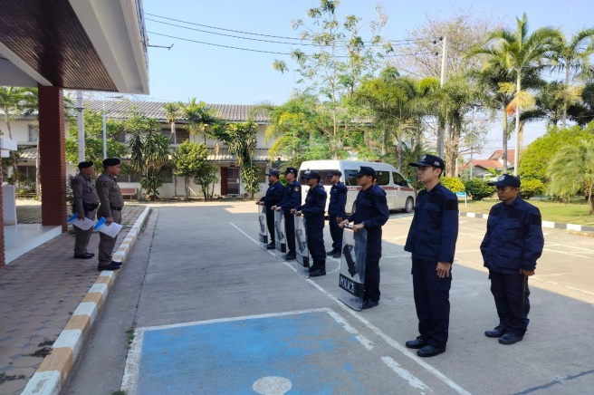

6. การปฏิบัติงาน ชมส.

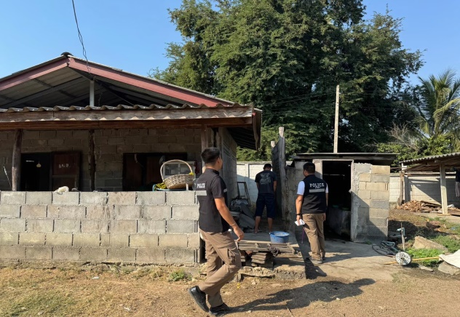 | 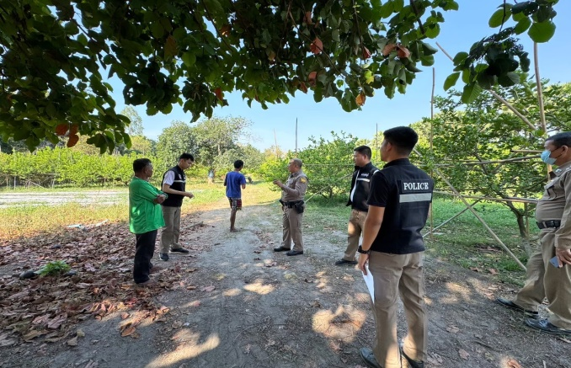
วันที่ 20 ตุลาคม 2567 เวลา 13.00 น. พ.ต.ท.ณรงค์ฤทธิ์ แก้วนวลสวญ.สภ.ไร่สะท้อน พร้อม ชุดปฏิบัติการชุมชนสัมพันธ์ ออกพบปะเยี่ยมเยียนผู้นำ และประชาชนเพื่อความปลอดภัยในชีวิตและทรัพย์สินของประชาชน ในหมู่บ้านเปือย หมู่ 4 ต.ไร่สะท้อน อ.บ้านลาด โดยมีผู้นำหมู่บ้าน และคณะกรรมการหมู่บ้าน รับการตรวจเยี่ยม

7. การปฏิบัติงานจิตอาสาพระราชทาน

สรุปการปฏิบัติงานจิตอาสาพระราชทาน ประจำเดือน ตุลาคม 2567
ดำเนินการ 11 ครั้ง

ลำดับ | วัน เดือน ปี | ประเภทจิตอาสา |  |  | สถานที่ | รายละเอียดกิจกรรม | ผู้ร่วมกิจกรรม
ลำดับ | วัน เดือน ปี | พัฒนา | ภัยพิบัติ | เฉพาะกิจ | สถานที่ | รายละเอียดกิจกรรม | ผู้ร่วมกิจกรรม
1 | 2 ต.ค.67 |  |  |  | หมู่3 ตำบลห้วยลึก | รณรงค์ป้องกันฝุ่นละออง  P.M.2.5 | 4/4
2 | 4 ต.ค.67 |  |  |  | วัดโพธิ์ลอย | เยี่ยม 18 กลุ่มโอกาส | 7/7
3 | 5 ต.ค.67 |  |  |  | ตำรวจภูธรจังหวัดเพชรบุรี | บริจาคโลหิต | 10/10
4 | 11 ต.ค.67 |  |  |  | หมู่ 7 ต.ไร่สะท้อน | รณรงค์ป้องกันฝุ่นละออง P.M.2.5 | 4/4
5 | 13 ต.ค.67 |  |  |  | สามแยกชาโพรง ต.ไร่สะท้อน | จิตอาสาจราจร | 7
6 | 19 ต.ค.67 |  |  |  | หมู่ 3 ตำบลห้วยลึก | รณรงค์ป้องกันฝุ่นละออง P.M.2.5 | 4/4
7 | 20 ต.ค.67 |  |  |  | หมู่ 4 ต.หนองกะปุ | ปรับปรุงภูมิทัศน์ | 75
8 | 25 ต.ค.67 |  |  |  | สามแยกตาจวง | อำนวยจราจร | 7
9 | 26 ต.ค.67 |  |  |  | โรงเรียนวัดบ่อบุญ | รณรงค์ป้องกันฝุ่นละออง P.M.2.5 | 4/4
10 | 30 ต.ค.67 |  |  |  | อบต.ห้วยลึก | รณรงค์ป้องกันฝุ่นละออง P.M.2.5 | 4/4
11 | 31 ต.ค.67 |  |  |  | โรงเรียนวัดหนองแก | อำนวยจราจร | 7
 | รวม | 4 | 6 | 1

